南投縣立日新國民中學110年度家庭教育研習校內分享
名稱 | 家庭教育研習-圖像式卡片在家庭教育課程與輔導上的運用
時間 | 110年11月25日上午9:00-10:00
地點 | 本校閱覽室
對象 | 綜合領域、藝文領域教師6人
分享者 | 輔導主任林汝玲
研習  內容 | 1.活在他人眼中的你--自我探索  2.家庭生命週期8個發展階段與任務(愛情卡+生涯卡)  3.12年國教家庭教育議題融入課程設計
回饋  反思 | - 透過牌卡作為媒介，能增加參與者真實接觸自我的機會，將抽象情緒思維具體化, 有助於表達自我與順暢溝通.  - 運用圖像式卡片，讓家庭教育輔導方式更多元，有助於家庭教育的推動

成果照片
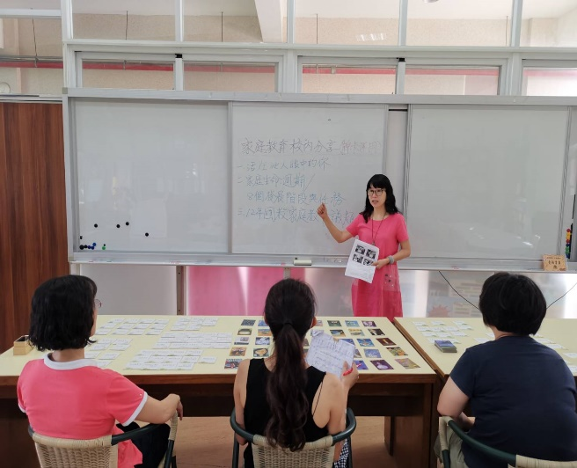 | 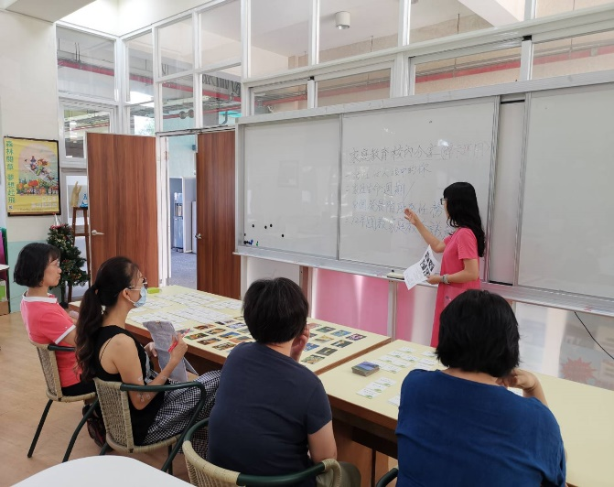
介紹研習主題與牌卡運用時機 | 圖卡功能與簡介&課程設計運用
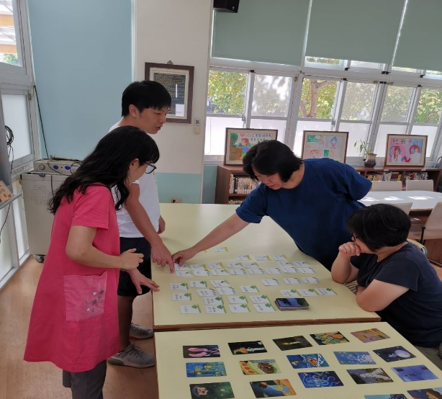 | 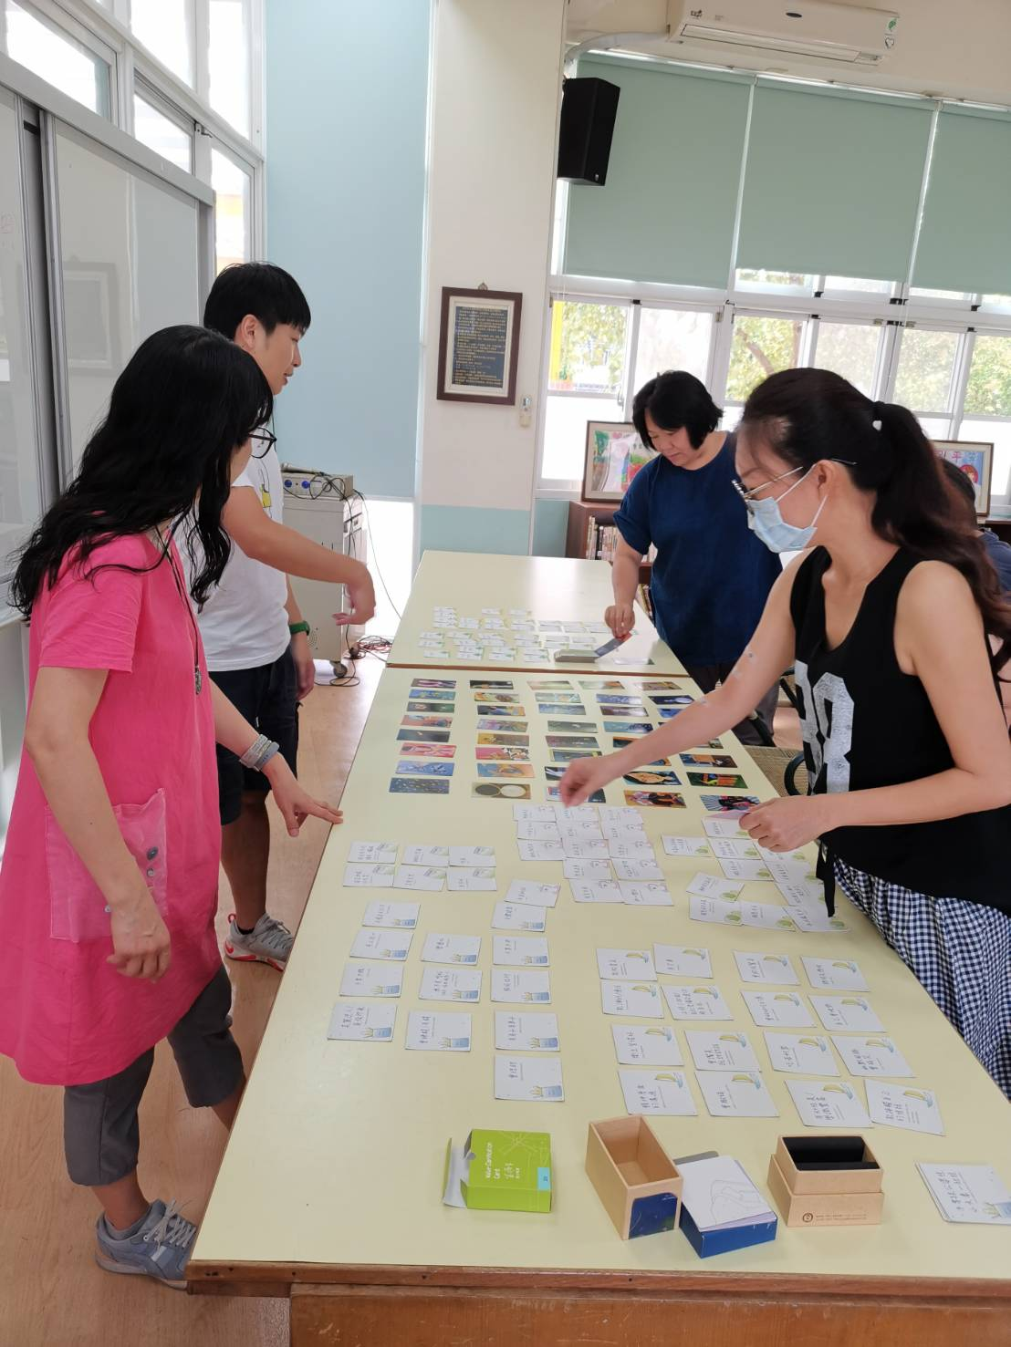
課程設計分享與操作體驗 | 牌卡運用與課程設計交流分享

